Спецификация
контрольных измерительных материалов для проведения вступительного тестирования по математике в 9 класс.
Тестирование проводится в целях определения уровня подготовки учащихся для дальнейшего обучения в профильных классах БОУ г. Омска «Лицей № 149». Для этой цели используется контрольные измерительные материалы, представляющие собой комплекс заданий стандартизированной формы.
Структура КИМ теста отвечает цели построения системы дифференцированного обучения математике в современной школе.
КИМ разработан с учетом того, что учащиеся должны показать готовность к дальнейшему обучению в профильной школе. Задания теста соответствуют формулировкам, принятым в учебниках и учебных пособиях, включенных в Федеральный перечень.
Работа состоит из двух частей: 1 часть содержит задания с кратким ответом, 2 часть - с развернутым ответом.
Часть 1. В этой части теста содержатся задания по ключевым разделам математики:
- Числа и вычисления.
- Алгебраические выражения.
- Уравнения и неравенства.
- Статистика и теория вероятности.
- Графики и функции.
- Координаты на прямой и плоскости.
- Геометрия.
Часть 2. Задания направлены на проверку следующих универсальных учебных действий (УУД):
- Владение формально-оперативным алгебраическим аппаратом.
- Решение комплексной задачи, включающей в себя знания из различных тем курса алгебры.
- Решение планиметрической задачи с применением различные знания из курса геометрии.
- Способность математически грамотно и ясно записать решение, приводя необходимые пояснения и обоснования.
Задания первой части оцениваются в 1 балл, второй части – в 2 балла. Максимальное количество за выполнение всей работы – 18 баллов.
На выполнение работы отводится 120 минут.

Примерный тест.
1. Найдите значение выражения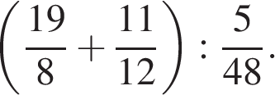

2. В таблице приведена стоимость работ по покраске потолков.

Цвет потолка | Цена в рублях за 1 м² (в зависимости от площади помещения)
 | до 10 м² | от 11 до 30 м² | от 31 до 60 м² | свыше 60 м²
белый | 105 | 85 | 70 | 60
цветной | 120 | 100 | 90 | 85

Пользуясь данными, представленными в таблице, определите, какова будет стоимость работ, если площадь потолка 40 м², потолок цветной и действует сезонная скидка в 10%. Ответ укажите в рублях.
3. Одна из точек, отмеченных на координатной прямой, соответствует числу $\frac{3}{8}$ Какая это точка?
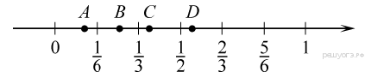В ответе укажите номер правильного варианта.

1) A 2) B 3) C 4) D
4. Вычислите: 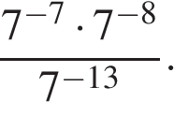В ответе укажите номер правильного варианта.

1) 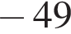 2) 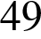 3) 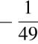 4)
5. Найдите корни уравнения 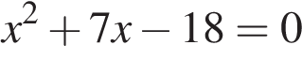
Если корней несколько, запишите их в ответ без пробелов в порядке возрастания.
6. Решите систему уравнений 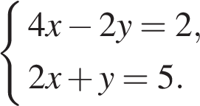 В ответе запишите сумму решений системы.

7. В течение августа помидоры подешевели на 50%, а затем в течение сентября подорожали на 70%. Какая цена меньше: в начале августа или в конце сентября — и на сколько процентов?
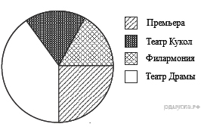
В ответе укажите количество процентов.
8. На диаграмме показано количество школьников, посетивших театры г. Краснодара за 2010 г. Определите, сколько примерно зрителей посетили за этот период Филармонию, если во всех этих театрах школьников было 2000 человек.
В ответе укажите номер правильного варианта.

1) 150 2) 240 3) 350 4) 500

9. У бабушки 20 чашек: 5 с красными цветами, остальные с синими. Бабушка наливает чай в случайно выбранную чашку. Найдите вероятность того, что это будет чашка с синими цветами.
10.Один угол параллелограмма в два раза больше другого. Найдите меньший угол. Ответ дайте в градусах.
11. Глубина бассейна составляет 2 метра, ширина — 10 метров, а длина — 25 метров. Найдите суммарную площадь боковых стен и дна бассейна (в квадратных метрах).
или
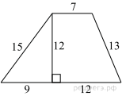
Основания трапеции равны 4 см и 10 см. Диагональ трапеции делит среднюю линию на два отрезка. Найдите длину большего из них.
12. Найдите площадь трапеции, изображённой на рисунке.
или
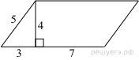
Найдите площадь параллелограмма, изображённого на рисунке.

или
Укажите номера верных утверждений.
1) Если два угла одного треугольника равны двум углам другого треугольника, то такие треугольники подобны.
2) Вертикальные углы равны.
3) Любая биссектриса равнобедренного треугольника является его медианой.
13. Упростить выражение 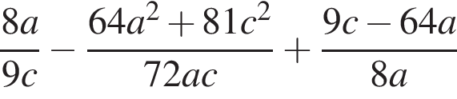 .
14. Расстояние между пристанями А и В равно 80 км. Из А в В по течению реки отправился плот, а через 2 часа вслед за ним отправилась яхта, которая, прибыв в пункт В, тотчас повернула обратно и возвратилась в А. К этому времени плот прошел 22 км. Найдите скорость яхты в неподвижной воде, если скорость течения реки равна 2 км/ч. Ответ дайте в км/ч.
15. Окружность, вписанная в треугольник ABC , касается его сторон в точках M, K и P. Найдите углы треугольника ABC, если углы треугольника MKP равны 49°, 69° и 62°.
или
Прямая, параллельная стороне AC треугольника ABC, пересекает стороны AB и BC в точках M и N соответственно. Найдите BN, если MN = 13, AC = 65, NC = 28.

